«Математичний парк розваг»
Освітні завдання: доставити дітям радість і задоволення від ігор розвивальної спрямованості; підтримувати інтерес до інтелектуальної діяльності, бажання грати, проявляючи наполегливість, цілеспрямованість, допомагати один-одному; закріплювати знання дітей, отримані раніше; поглиблювати знання малят про предметний світ довкола; продовжувати формувати уявлення про геометричні фігури; вміння знаходити спільні, відмінні ознаки та називати їх - круг, квадрат, трикутник, прямокутник; викладати фігури за зразком на площині в певній послідовності; сприяти засвоєнню термінів між, перед, за; закріплювати навички лічби і знання цифр від 1 до 5, уміння співвідносити цифру з кількістю; збагачувати уявлення дітей про кольори, розвивати уміння розрізняти та називати кольори; вчити малят викладати різнокольорові кульки орієнтуючись на зразок; розвивати зорове сприйняття, дрібну моторику рук, пам'ять, увагу; виховувати посидючість, вміння доводити розпочату справу до кінця.
Матеріали та обладнання: геометричні фігури, кольорові кульки, масажні м’ячики, картки з цифрами, помпони, стакани.
Хід заняття
Організаційний момент:
- Добрий ранок любі малята, ми сьогодні з вами відправимось в незвичайну подорож з різноманітними пригодами та цікавими завданнями!
- Діти ви знаєте, що таке парк розваг?
- Що є в цьому парку?
- Чи були ви там? (відповіді дітей)
- Сьогодні ми з вами відправимось в парк розваг, але це парк незвичайний, а математичний парк розваг, з цифровими гойдалками, геометричною гіркою та різнокольоровою каруселлю. В парку ми будемо з вами веселитись та розважатись, виконуючи цікаві завдання. Тільки подорож в нас буде не звичайна, з чого почнеться наша подорож ми зможемо побачити за допомогою ось цього чарівного кубика. На ньому є різні зображення - завдання, ми будемо його кидати та по черзі виконувати різні завдання. Почнемо?
(Кидаємо кубик і виконуємо завдання в тому порядку в якому вони випадають)

- Дидактична гра «Геометрична гірка»
Вихователь роздає кожній дитині картку де потрібно відгадати, яку геометричну фігуру потрібно знайти. Діти відгадують, знаходять відповідну фігуру і викладають в правильній послідовності за зразком вихователя. Після того як всі діти справились з завданням, вихователь перевіряє знання дітей на орієнтування в просторі (між, перед, за).
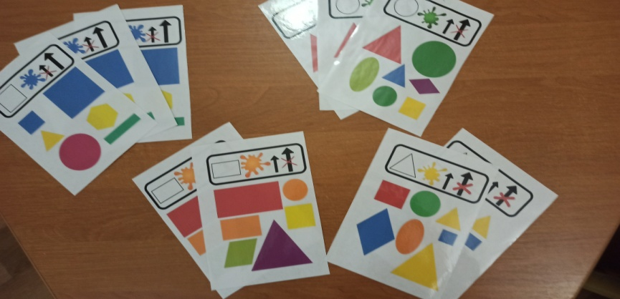

- Дидактична гра «Цифрова гойдалка» (завдання з помпонами)
Діти співвідносять кількість предметів відносно цифри.
- Які ви молодці, вам подобається подорожувати? Будемо далі кидати наш кубик.
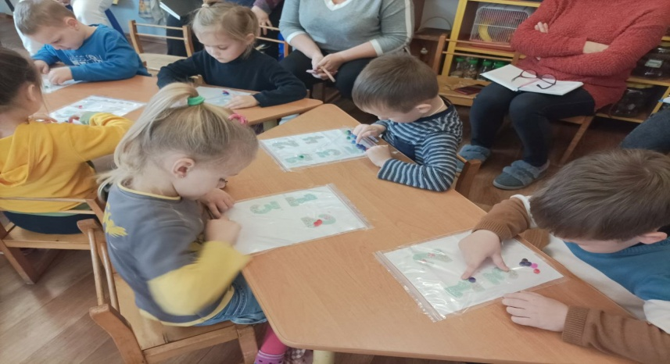
- Рухлива гра «Веселі їжачки» (з масажними м’ячиками)
Діти утворюють коло і під музику виконують різні рухи з м’ячиками в руках.
- Ми з вами повеселились, потанцювали, а тепер йдемо далі розважатись в парку розваг.
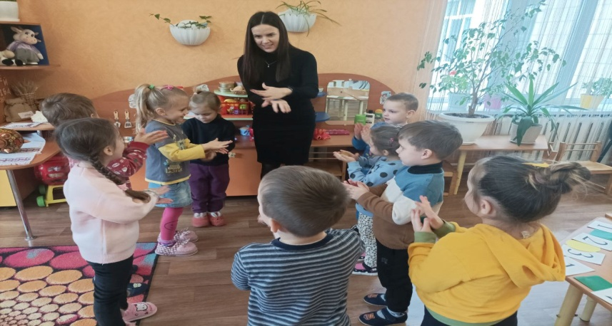
- Ігрова вправа «Різнокольорова карусель»
Малята викладають різнокольорові кульки орієнтуючись на зразок. Вихователь перевіряє правильність виконання та знання кольорів у дітей.
- Малята, ми ще з вами обійшли не весь парк. Я вам пропоную піти до останнього нашого атракціону, але нам потрібно буде поділитись на дві команди.
Вихователь ділить дітей на команди і роздає завдання, потім діти міняються місцями.
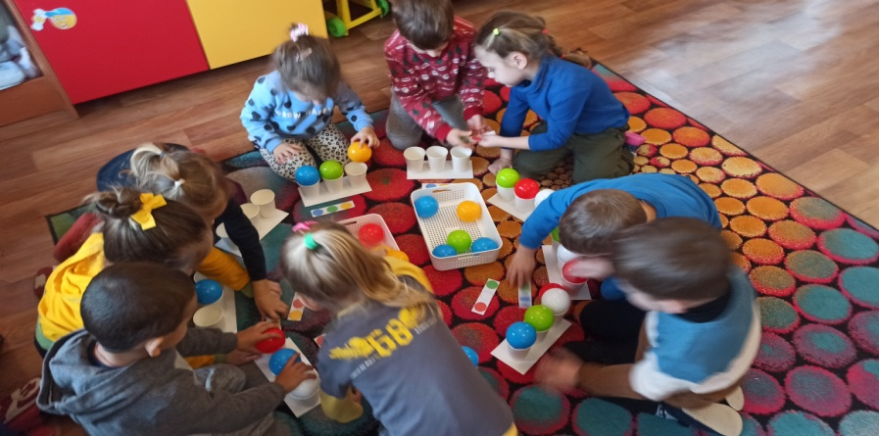
- Логічна вправа «Ланцюжок уваги» (Гра на увагу)
На столі викладені по 4 картки на кожну дитину (цифри, геометричні фігури) на середині стола маленький кубик. Вихователь по черзі називає, що зображено на картках, діти накривають відповідну картку стаканчиком, як тільки вихователь скаже слово «кубик», діти повинні на швидкість накрити кубик стаканом.
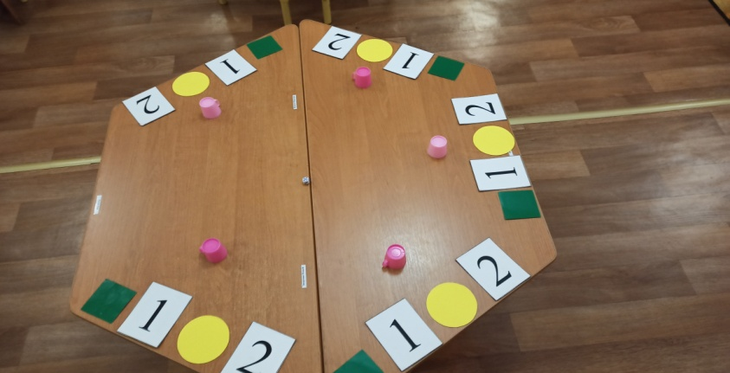

- «Веселкова доріжка»
Діти викладають доріжки за допомогою різного матеріалу (помпони, камінці, мілкий конструктор і т. п.). 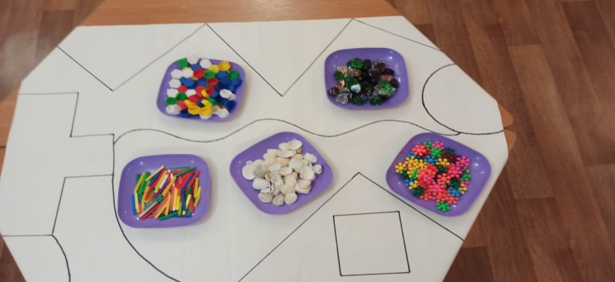

- Підсумок
- Ось і закінчилась наша подорож.
- Діти вам сподобалось?
- Що вам запам’яталось найбільше?
- Малята, ви молодці, гарно справились з усіма завданнями!!!

